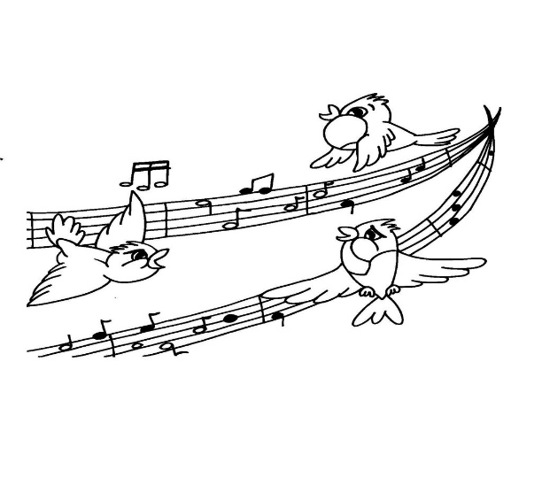
Slavíček
Co se naučíme letos zpívat? 😊

Říjen Listopad
Příhody včelích medvídků Už je tu podzim
Já do lesa nepojedu Vyletěla holubička
Chytila jsem na pasece žížalu Běží liška k táboru
Utíkej káčo utíkej Podzimní zahrádka
Hajný je lesa pán Martin na bílém koni

Prosinec Leden
Nesem vám noviny Bude zima, bude mráz
Vánoce, Vánoce přicházejí My tři králové
Byla cesta ušlapaná Sněží, sněží
Narodil se Kristus pán Sněhuláček
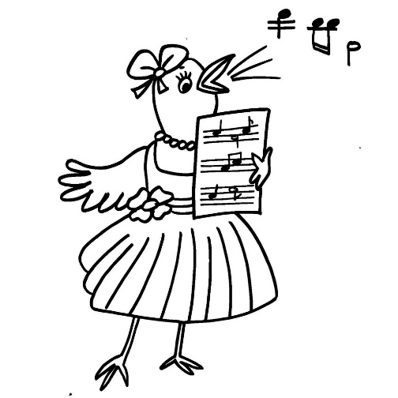
Štědrý večer nastal Chřipka

Moje moto: „Vždy s úsměvem“ 😊
Slavíček
Co se ještě naučíme zpívat? 😊

Únor Březen
Ať ti Bůh dá svoje světlo Voláme jaro
Sněží, sněží mráz kolem běží Chytila jsem na pasece
Malé vločky Běžela ovečka
Bude zima, bude mráz Jarní
První počítání Jarní slunce

Duben Květen
Velikonoční Šla Nanynka do zelí
Pletu pomlázku Příhody včelích medvídků
Tři housátka Mláďata
Stála basa u primasa Ptačí písnička
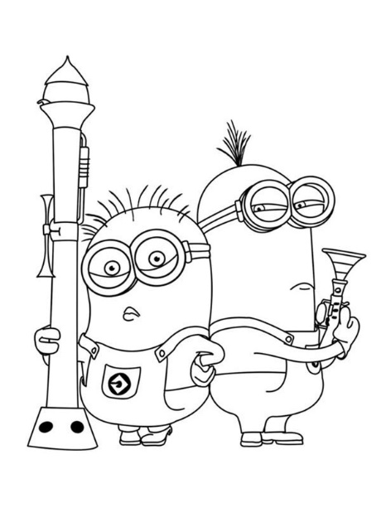
Já mám koně vraný koně Psaní na sluníčku

Moje moto: „Vždy s úsměvem“ 😊

